Този проект е website за Тениски.

Необходими инструменти:

* Visual Studio 2022: <https://visualstudio.microsoft.com/>
* SQL Server 2022: <https://www.microsoft.com/en-us/sql-server/sql-server-downloads>
* SQL Server Management Studio (SSMS): <https://learn.microsoft.com/en-us/sql/ssms/download-sql-server-management-studio-ssms?view=sql-server-ver16>
* Windows 10

Изисквания, за да се стартира проекта:

* Visual Studio 2022: <https://visualstudio.microsoft.com/>
* SQL Server 2022: <https://www.microsoft.com/en-us/sql-server/sql-server-downloads>
* SQL Server Management Studio (SSMS): <https://learn.microsoft.com/en-us/sql/ssms/download-sql-server-management-studio-ssms?view=sql-server-ver16>
* T-shirt Solution: https://github.com/Marina7319/TShirtWeb
* Windows 10.

Файловете, който може да намерите в този проект:

* MVC Controller HomeController.cs с методи Index(), Details(), Privacy() и Error().
* Razor Views Index.cshtml, Details.cshtml и Privacy.cshtml файлове.

Екран с тениските видими за потребителите с името на тениската, цвета и цената. Бутони за Детайлите, Регистриране и Вписване на потребителите.

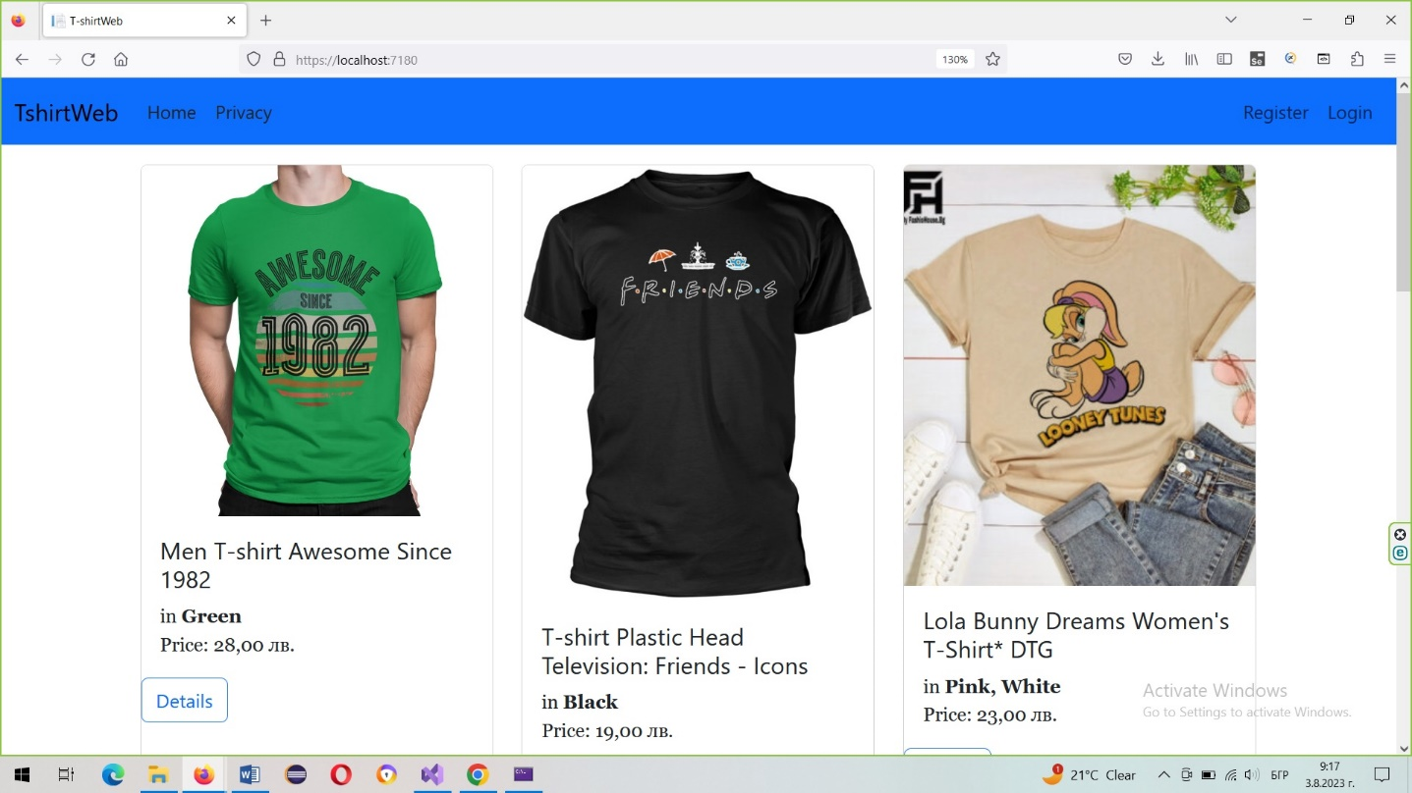

* MVC Controller CategoryController.cs с методи Index(), Create(), Create(Category obj), Edit(int? id), Edit(Category obj), Delete(int? id), DeletePOST(int? id).

Екран с категорийте на тениските. Бутони за създаване на нова категория, редактиране на категория и изтриване на категория.

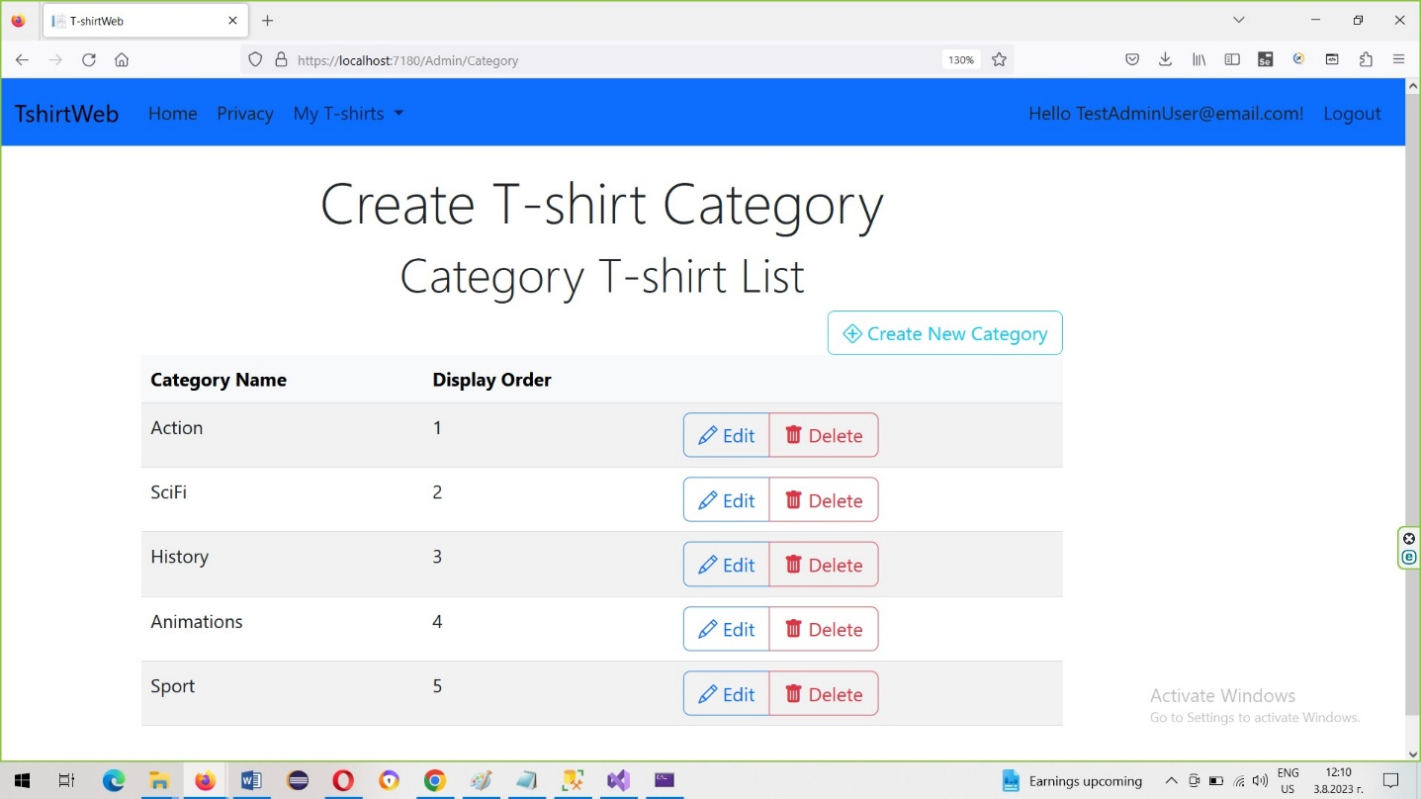

Редактиране името на категорията и номера на категорията.

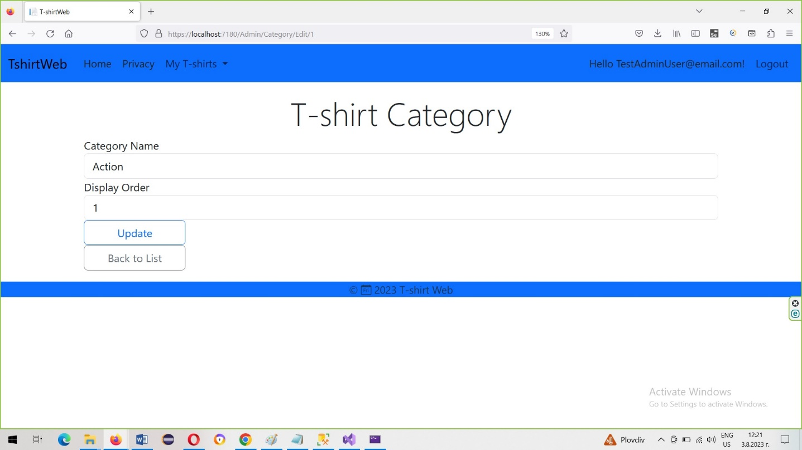

Изтриване на категорията.

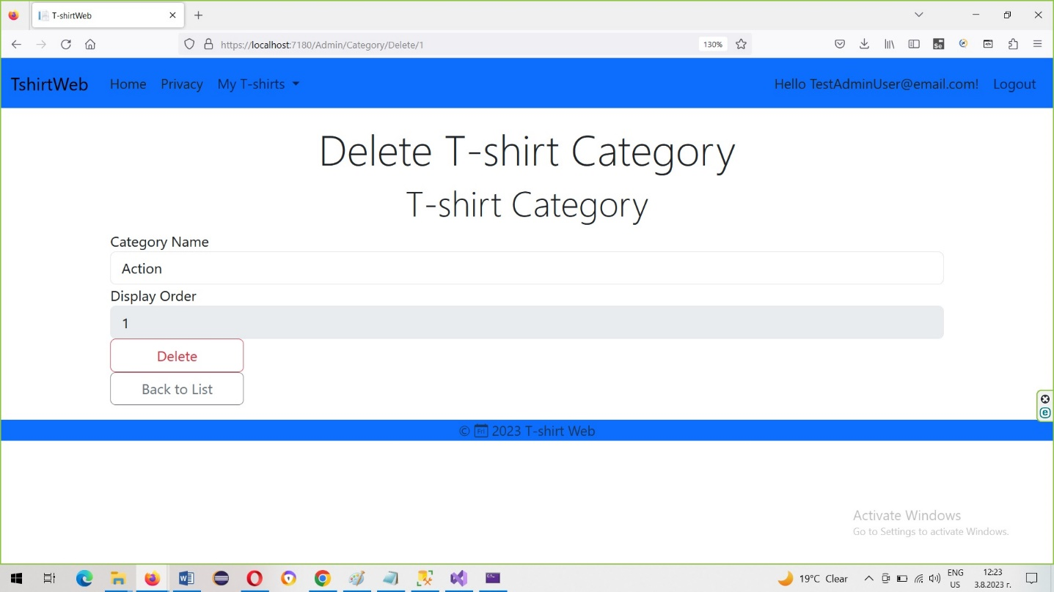

* MVC Controller ProductController.cs с методи Index(), Update(int? id), Update(ProductVieModel productViewModel, IFromFile? file), DeletePOST(int? id), GetAll(int id), Delete(int? id).

Екран с лист с тениски. Бутон за Създаване на тениска, редактиране на тениска, изтриване на тениска.

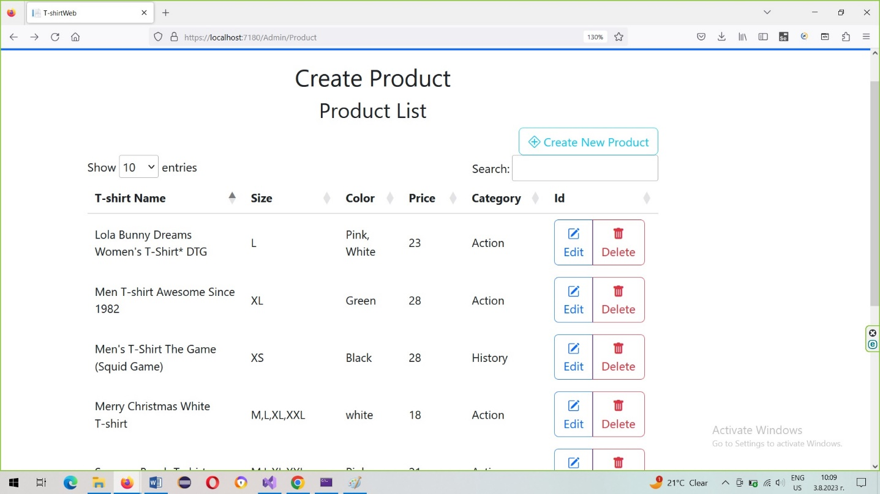

Екран за създаване на тениска. С полета за име на тениската, обяснение за тениската, размера, цвета, цената, категорията и снимка. Бутони за създаване и връщане към листа с тениските.

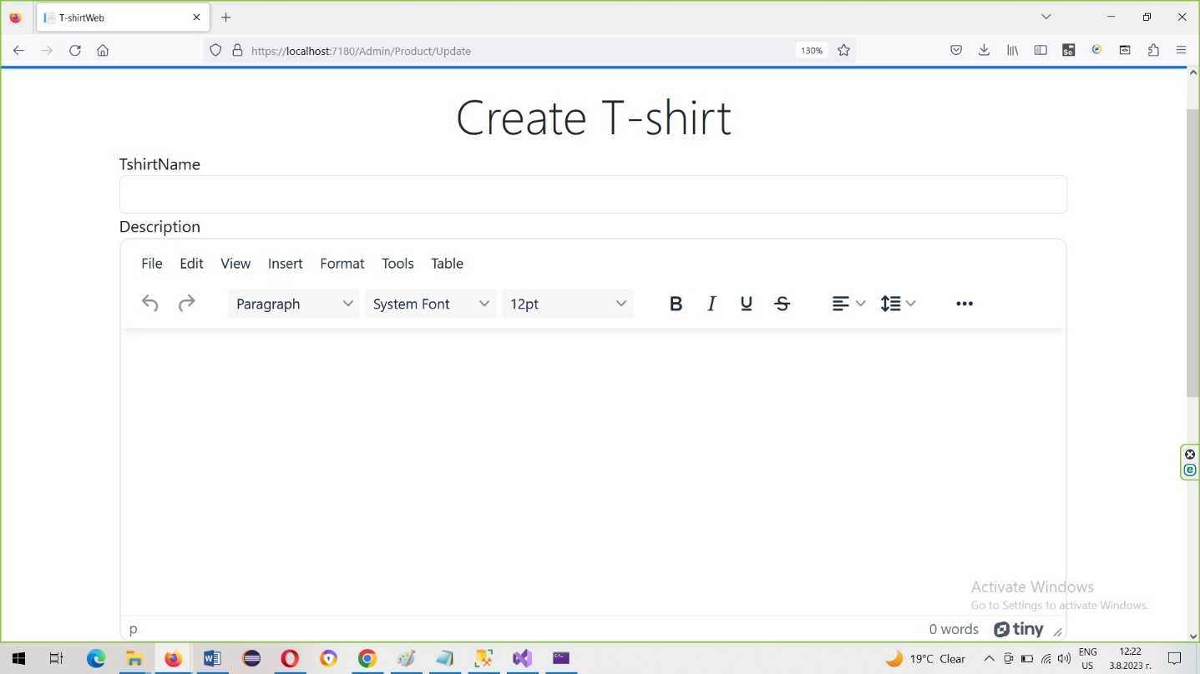

Редактиране на тениска. С полета за име на тениската, обяснение за тениската, размера, цвета, цената, категорията и снимка. Бутони за създаване и връщане към листа с тениските.

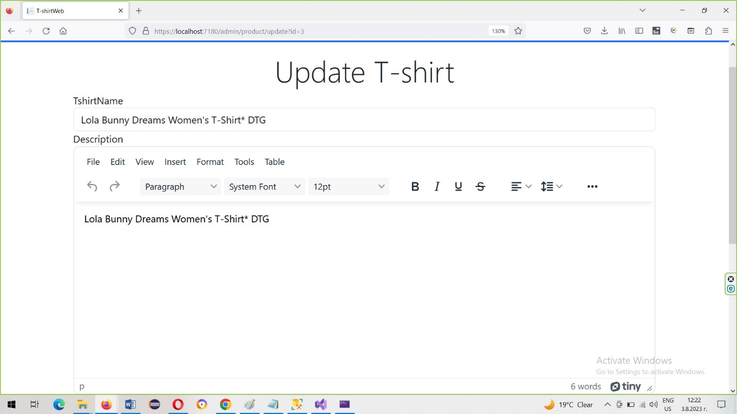

Екран за изтриване на тениска.

